Verkeersbesluit instellen verplicht fietspad tussen de Holzikweg en Weerninklanden te Enschede

Burgemeester en wethouders van de gemeente Enschede,
gelet op de Wegenwet, de Wegenverkeerswet 1994 (hierna: WVW 1994), het Reglement Verkeersregels en Verkeerstekens 1990 (hierna: RVV 1990), het Besluit Administratieve Bepalingen inzake het Wegverkeer (hierna: BABW) en de Uitvoeringsvoorschriften van het Besluit Administratieve Bepalingen inzake het Wegverkeer (hierna: Uitvoeringsvoorschriften BABW).

Overwegende:
dat de in het voorliggend besluit genoemde wegen gelegen zijn binnen de bebouwde kom van Enschede en in beheer zijn bij de gemeente Enschede;

dat de in het voorliggend besluit genoemde wegen, wegen zijn als bedoeld in artikel 1, lid 1 onder b van de WVW 1994;

dat de wegencategorisering in Enschede aansluit op de categorisering zoals opgenomen in het landelijke programma Duurzaam Veilig;

dat tussen de Holzikweg, Weerninklanden en Warnsinklanden een pad ligt dat de naam Holzikweg draagt;

dat dit pad een beperkte breedte heeft;

dat aan het einde van dit pad, ter hoogte van de aansluiting op de Holzikweg, de Weerninklanden en de Warnsinklanden, paaltjes op het pad staan om de doorgang voor grote voertuigen tegen te gaan, uitgezonderd incidenteel noodzakelijk verkeer;

dat vooral het gedeelte vanaf de Weerninklanden over de Holzikweg richting het pad tussen de Holzikweg, Weerninklanden en de Warnsinklanden feitelijk gebruikt wordt als fietspad;

dat het gebruik van dit pad door andere categorieën weggebruikers kan leiden tot het veroorzaken van overlast, hinder of schade;

dat vooral het gedeelte vanaf de Weerninklanden over de Holzikweg richting de Brinkstraat veel gebruikt wordt;

dat op grond van bovenstaande overwegingen het pad wordt aangewezen als verplicht fietspad, zodat het andere categorieën weggebruikers wordt verboden om over het pad te rijden;

dat door bovenstaande maatregel bestuurders van onder andere de bromfiets en speedpedelecs, geen gebruik meer van dit pad mogen maken;

dat het verplichte fietspad op de westelijke aansluiting van de Holzinkweg met de Warsinklanden wordt aangekondigd met verkeersbord L8 met onderbord uitgezonder voor fietsers;

dat bovenstaande gerealiseerd wordt door middel van het plaatsen van verkeersborden G11 van bijlage 1 van het RVV 1990 met onderbord met twee pijlen die aanduidt dat het verplicht fietspad in twee richtingen bereden wordt, en worden geplaatst ter hoogte van het kruispunt van het pad met de Holzikweg, ter hoogte van het kruispunt van het pad met de Warnsinklanden en ter hoogte van het kruispunt van het pad met de Weerninklanden;

dat het nemen van een verkeersbesluit volgens artikel 15 van de WVW 1994 vereist is indien:
- door plaatsing of verwijdering van verkeerstekens of onderborden, een gebod of verbod wordt ingesteld of aangepast;
- fysieke voorzieningen op de weg worden aangebracht of verwijderd;

dat gelet op artikel 12 van het BABW voor het plaatsen van het verkeersborden G11 van bijlage 1 van het RVV 1990 een verkeersbesluit is vereist;

dat gelet op artikel 18, lid 1 onder d van de WVW 1994 het college van burgemeester en wethouders van Enschede bevoegd is verkeersbesluiten te nemen voor deze wegen;

dat gelet op artikel 2 van de WVW 1994 de hiervoor genoemde verkeersmaatregel strekt tot het;
- verzekeren van de veiligheid op de weg;
- het voorkomen of beperken van door het verkeer veroorzaakte overlast, hinder of schade;

dat gelet op artikel 2 van de WVW 1994 het zoveel mogelijk waarborgen van de vrijheid van het verkeer in het geding komt bij het treffen van deze verkeersmaatregel;

dat de vrijheid van het verkeer in routekeuze wordt beperkt en dat dit van geringer belang wordt geacht dan de verkeersveiligheid bij en rondom dit pad;

dat het treffen van een dergelijke verkeersmaatregel een normale maatschappelijke ontwikkeling is waarmee een ieder kan worden geconfronteerd en waarvan de nadelige gevolgen in beginsel voor rekening van betrokkenen behoren te blijven;

dat met betrekking tot het uitvoeren van deze verkeersmaatregel overleg is gevoerd met de gemandateerde verkeersadviseur van de politie ingevolge artikel 24 van het BABW 1990, deze een positief advies heeft afgegeven en de handhaafbaarheid van de maatregelen als gevolg daarvan gewaarborgd is.

Het besluit:
- door middel van het plaatsen van verkeersborden G11 van bijlage 1 van het RVV 1990 een verplicht fietspad in te stellen, tussen het kruispunt van het pad met de Holzikweg, het kruispunt van het pad met de Warnsinklanden en het kruispunt van het pad met de Weerninklanden;
Situatieschets:
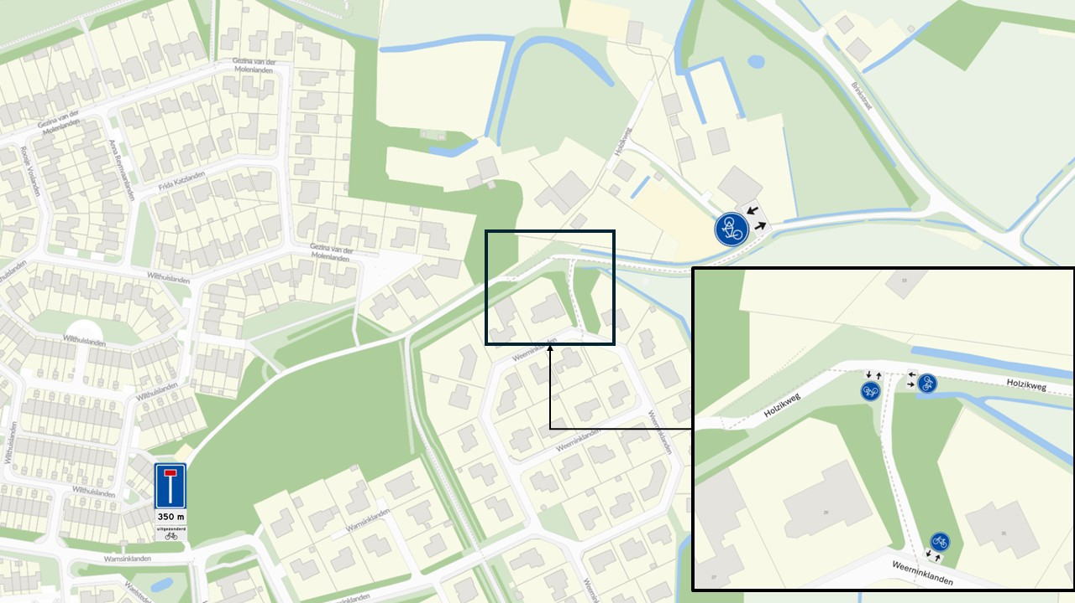

Aldus vastgesteld op 23 december 2025 te Enschede

Namens het college van burgemeester en wethouders van de gemeente Enschede,

Roy Roord
Technisch medewerker Vergunnen

Bezwaar
Dit besluit treedt in werking na bekendmaking in het Gemeenteblad. Belanghebbenden kunnen binnen zes weken na publicatie van dit besluit in het Gemeenteblad bezwaar maken bij burgemeester en wethouders van Enschede, postbus 20, 7500 AA te Enschede. Door het indienen van het bezwaarschrift wordt dit besluit niet opgeschort.

Het bezwaarschrift moet de volgende gegevens bevatten:
- uw naam en adres;
- de datum waarop u het bezwaarschrift schrijft;
- het kenmerk van het besluit (0153Z2025121800006);
- een omschrijving van het besluit waartegen u bezwaar maakt;
- de reden waarom u het er niet mee eens bent;
- uw handtekening.

